Ismét kiderült, hogy a Toyota és a Lexus gyártja a legtartósabb autókat
A japán autógyártó uralja a több mint 400 ezer kilométeres futásteljesítményre leginkább alkalmas járművek amerikai rangsorát. A Toyota az első, prémiummárkája, a Lexus pedig a második helyen áll. Észak-Amerikában a vizsgált 32-ből csak ez a négy autómárka haladja meg az iparági átlagot a járművei várható élettartama tekintetében.

Az amerikai iSeecars autós piackutató cég legfrissebb tanulmánya szerint a Toyota autóinak a leghosszabb az élettartama. Átlagosan 17,8% esélyük van arra, hogy legalább 250 ezer mérföldet (402 ezer kilométert) meg tudjanak tenni, mielőtt bontóba kerülnének. Az olyan tartós, észak-amerikai piacon kínált SUV-ok és pickupok, mint a 4Runner, a Sequoia, a Tacoma és a Tundra is nagyban hozzájárultak a japán márka első helyezéséhez. De a szedánok és ferdehátú hibridek, mint például a Camry, az Avalon és a Prius is a legtartósabb típusok között vannak az iSeeCars legfrissebb Leghosszabb Élettartamú Autók c. tanulmányában.
A Lexus, a Toyota prémiummárkája a második helyen áll a listán, utána a Honda, és prémiummárkája, az Acura következik. Csak ennek a négy autómárkának a típusai teljesítettek átlagosan a 4,8%-os iparági átlag felett, ami meglepő. De az iSeeCars nem a levegőbe beszél, ugyanis több mint 174 millió autó adatait elemezte ehhez az átfogó kimutatáshoz. A vállalat minden évben kiszámította az évi átlagos futásteljesítményüket a kilométeróra-állásuk alapján, és egy szabadalmazott modellt dolgozott ki, hogy ezen adatok alapján megbecsülje annak valószínűségét, hogy az egyes típusok megérik-e a különböző futásteljesítmény-küszöbértékeket (a nehéz tehergépkocsikat és a nem elegendő adattal rendelkező modelleket kizárták a vizsgálatból). Annak érdekében, hogy megállapítsák, mely márkák gyártják a leghosszabb élettartamú járműveket, kiszámították az egyes típusaik különböző generációinál a 250 ezer mérföld elérésének esélyét, majd átlagolták az egyes márkák teljes kínálatát úgy, hogy a különböző modellek eredményeit a közúti elterjedtségükkel súlyozták.
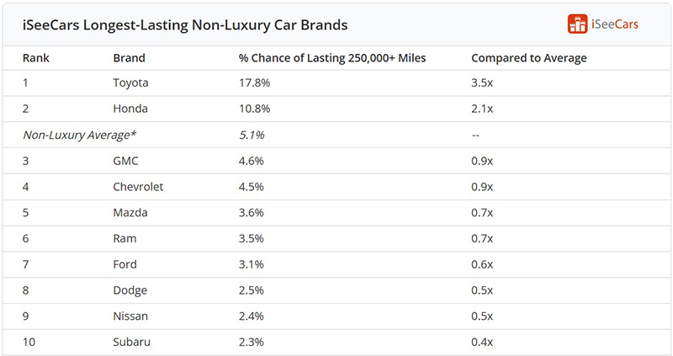
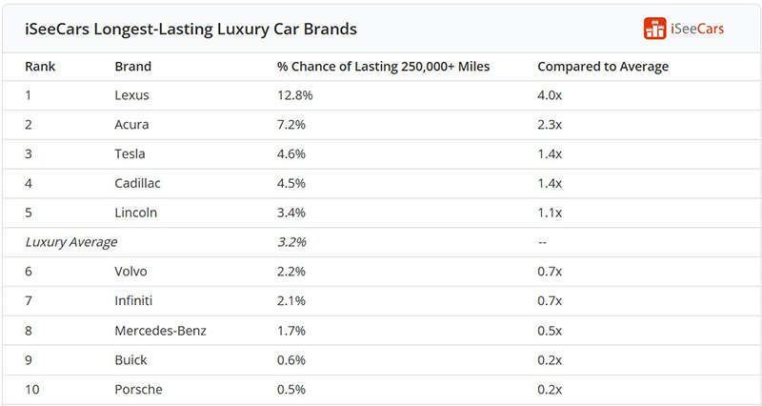
„Miután megvizsgáltuk több mint 174 millió jármű élettartam-adatait, az iSeeCars megerősítheti, hogy a japán autók jó híre megérdemelt, hiszen a Toyota, a Lexus, a Honda és az Acura olyan autókat gyárt, amelyek átlagosnál nagyobb eséllyel érik el a 250 ezer mérföldet” – mondta Karl Brauer, az iSeeCars vezető elemzője. Csak ez a négy márka haladja meg a 4,8%-os iparági átlagot a 250 ezer mérföld elérésének előrejelzett valószínűségében, ők viszont jelentősen. A legtöbb gyártó típusainak sokkal kisebb az esélye ekkora futásteljesítmény elérésére, ezért az átlaguk az iparági átlag alatti. „Az iSeeCars 2025-ös listája megerősíti, milyen nehéz olyan autót gyártani, amely képes 250 ezer mérföldet megtenni” – folytatta Brauer.
„Bár a mai tervezési és mérnöki képességek minden modern jármű élettartamát meghosszabbították, a negyedmillió mérföldet elérő autók gyártása továbbra is nehezen elérhető mérce a legtöbb márka számára. A mainstream gyártók vásárlói általában árérzékenyek, ami még vonzóbbá teszi a hosszú élettartamot” – tette hozzá. A tömegmárkák között csak a Toyota és a Honda végzett az 5,1%-os átlag felett, és mindkettő típusai több mint kétszer akkora valószínűséggel érik majd el a 250 ezer mérföldes futásteljesítményt, mint a harmadik helyen végzett amerikai gyártó autói. A prémiumautók összetettebb felépítésűek, több alkatészből állnak, és máshogy használják őket, mint volumen modelleket, amitől annak a valószínűsége, hogy ezen járművek elérik a 250 ezer mérföldes futásteljesítményt, mindössze 3,2%-ra csökken átlagosan. Ez azonban azt is jelenti, hogy több prémiummárka is az átlag fölé tudott kerülni, nem csak a Lexus és az Acura. A volumen modellekhez képest kevesebbet vezetik őket, ezért inkább az idő múlása – nem pedig a mechanikai meghibásodás – az élettartamuk végét jelentő elsődleges tényező.
„Az, hogy egy prémiumautó kisebb eséllyel fogja elérni a 250 ezer mérföldes futásteljesítményt, nagyobb részt a használata eltérő – ritkább és kevésbé agresszívebb – módja miatt van így, nem pedig azért, mert kevésbé jól lenne megépítve” – mondta Brauer.
Bár a várható élettartam nem az egyetlen szempont, amelyet figyelembe kell venni egy új autó minőségének meghatározásakor, fontos szem előtt tartani, különösen azon vásárlóknak, akik az átlagosnál hosszabb ideig szeretnék megtartani járművüket. A Toyota sok észak-amerikai piacon kínált modelljét (Corolla, Corolla Cross, RAV4, Highlander, bZ4X, Land Cruiser, Camry, GR Supra,Prius, CH-R+) Európában is forgalmazza, a Lexus pedig szinte az összeset (a IS-en, GX-en és LX-en kívül), így a tanulmány eredményei a magyar vásárlóknak is relevánsak.
Az iSeeCars.com egy adatvezérelt kereső és kutató cég, amely segít az autóvásárlóknak megtalálni a piacon fellelhető legjobb ajánlatokat azáltal, hogy kulcsfontosságú információkat és értékes forrásokat biztosít, beleértve az alvázszám-ellenőrző jelentést és a legjobb autók rangsorát. Saját számítása szerint a vállalat eddig több mint 449 millió dollárt takarított meg az amerikai felhasználóknak több mint 25 milliárd (és folyamatosan bővülő) adatpontra épülő big data elemzései, valamint saját fejlesztésű algoritmusai segítségével, amelyek objektíven elemeznek, pontoznak és rangsorolnak több millió új és használt autót Észak-Amerikában.

Fotók: Toyota, Lexus
Infografika: iSeeCars

Kiadta a Smarter Média Kommunikációs Ügynökség (http://news.smartermedia.hu)
Forrás: https://news.smartermedia.hu/nemzetkozi-hirek/ismet-kiderult-hogy-a-toyota-es-a-lexus-gyartja-a-legtartosabb-autokat

